HƯỚNG DẪN SỬ DỤNG: NHẬP HÀNG & XUẤT HÀNG
Tài liệu này hướng dẫn chi tiết quy trình nghiệp vụ Nhập kho và Xuất kho (Bán hàng) trên hệ thống quản lý.

I. QUẢN LÝ NHẬP HÀNG (IMPORT)

1. Danh sách Phiếu Nhập
Để truy cập, chọn menu Giao Dịch -> Nhập Kho. Tại đây bạn có thể xem lịch sử tất cả phiếu nhập, lọc theo nhà cung cấp, thời gian hoặc trạng thái thanh toán.
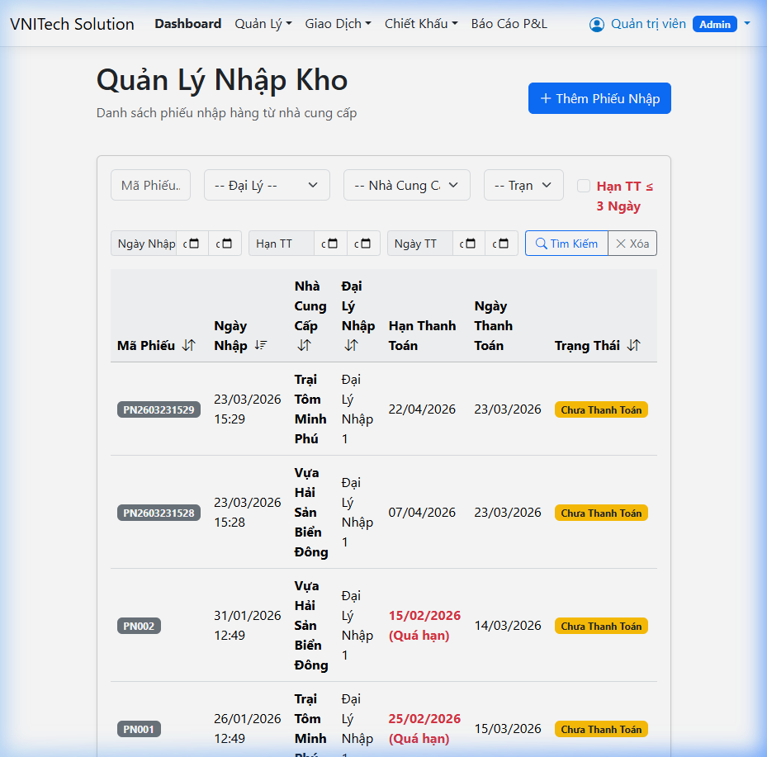

2. Các bước tạo Phiếu Nhập mới
Bước 1: Bấm nút 'Thêm Phiếu Nhập' tại trang danh sách.
Bước 2: Tìm kiếm và chọn Nhà Cung Cấp ở ô phía trên (có thể gõ tên hoặc SĐT).
Bước 3: Chọn hàng hóa bằng cách click vào danh mục bên trái hoặc tìm kiếm nhanh bằng phím tắt F3.
Bước 4: Trong bảng chi tiết, điều chỉnh Số lượng (SL) và Đơn giá nhập thực tế cho từng món.
Bước 5: Chọn trạng thái thanh toán (Chưa thanh toán/Đã thanh toán) và bấm nút 'NHẬP HÀNG (F9)'.
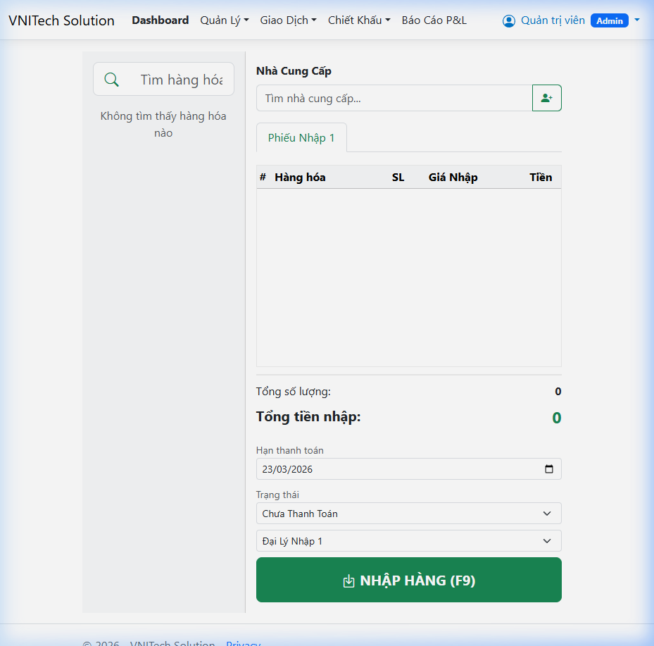

II. QUẢN LÝ XUẤT HÀNG (EXPORT)

1. Danh sách Lịch sử Xuất Kho
Truy cập menu Giao Dịch -> Lịch Sử Xuất Kho. Hệ thống hỗ trợ nhiều loại xuất: Bán hàng, Trả hàng NCC, Xuất hủy, Điều chuyển kho.
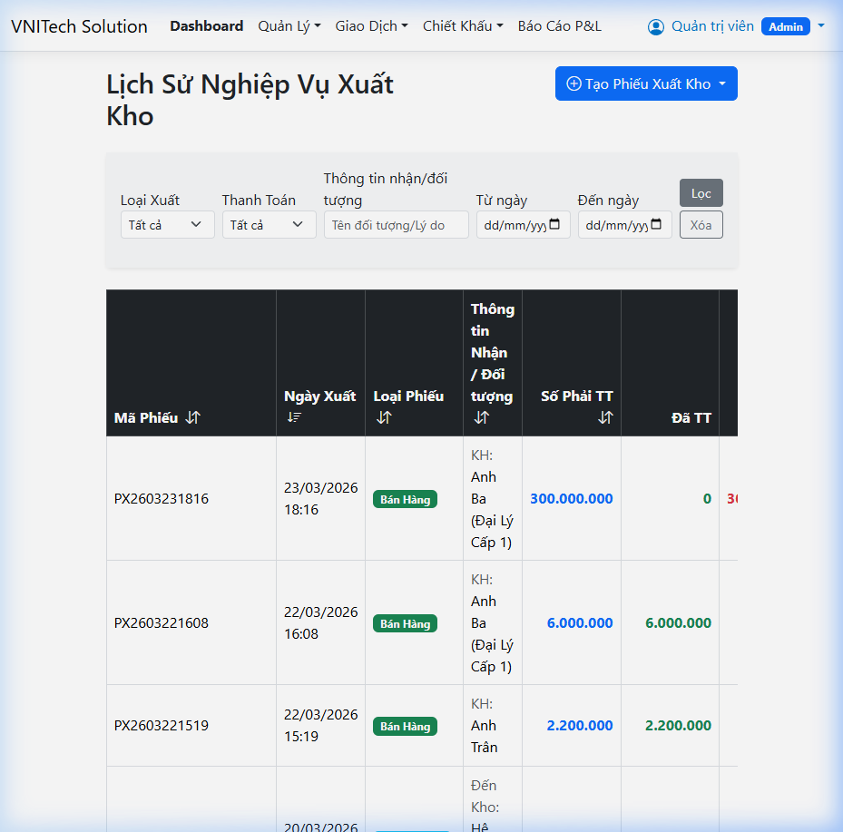

2. Quy trình Bán Hàng (Xuất Kho)
Bước 1: Chọn 'Tạo Phiếu Xuất' -> 'Bán Hàng'.
Bước 2: Chọn Khách Hàng (Tương tự nhà cung cấp).
Bước 3: Chọn hàng hóa khách mua.
Bước 4: Kiểm tra tổng tiền, số tiền khách trả và bấm 'XUẤT HÀNG'.
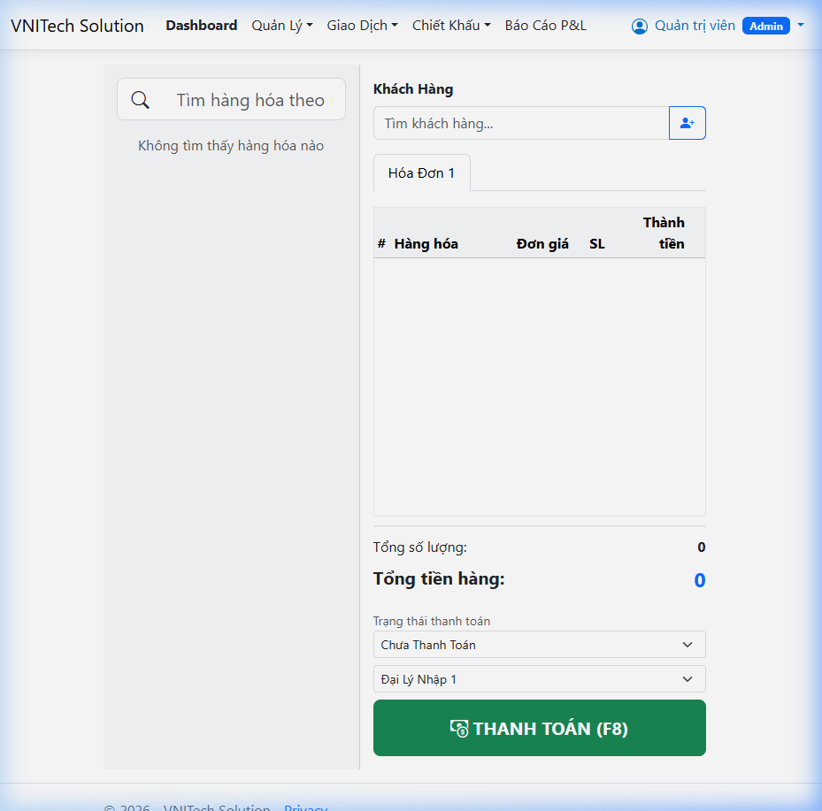
--- HẾT ---

